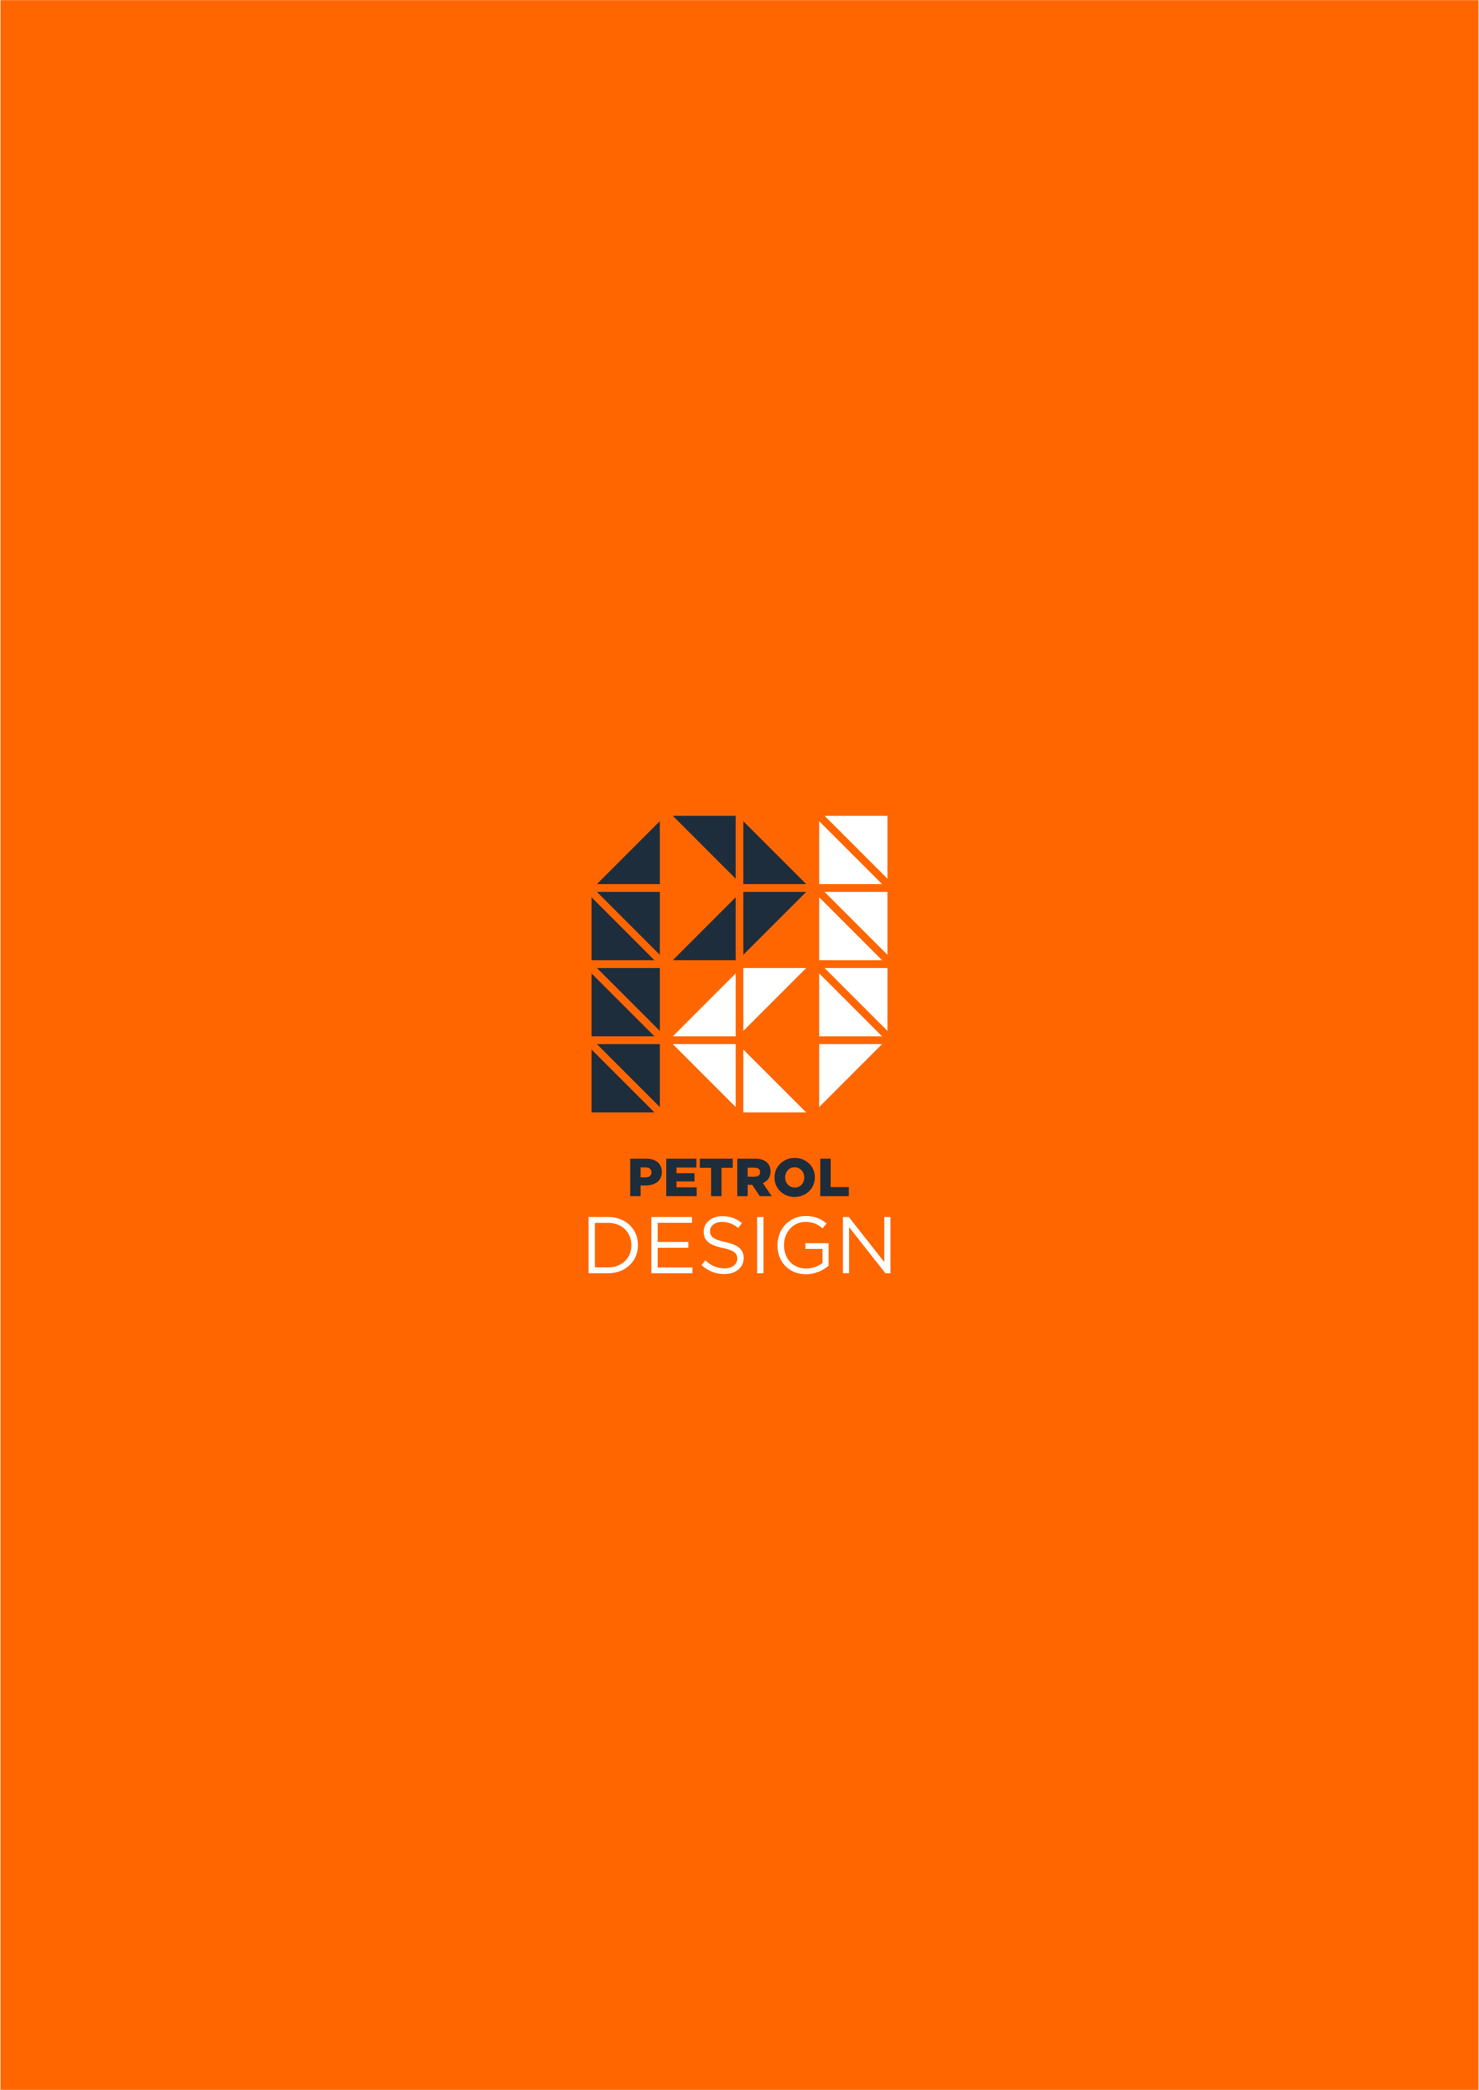

Maringá, 22 de maio de 2017
JOB: Projeto - Identidade Visual POSTO ______________
OS: 2017391
QUESTIONÁRIO PROJETO VISUAL
- Qual nome deseja destacar na testeira?

- Quais as cores de sua preferência? Descreva em ordem;

- Qual preferência no estilo de criação? Itens mais retos, curvos, levemente arredondados ou outros?;

- Quais combustíveis serão vendidos?

- Indique os combustíveis que serão comercializados em cada bomba;

- Prefere os preços dos combustíveis junto ao totem ou prefere que sejam itens separados (placa de preço e totem)?;

- Qual o público alvo principal? (Classe baixa, média ou alta);

- O posto tem mais de uma via de acesso?;

- Aonde temos o maior ﬂuxo de veículos?;

- As Avenidas/Rus que dão acesso ao posto possui quantas faixas de rolamento? São de mão dupla?;

- Qual horário de maior fluxo que dão acesso ao posto? E qual horário de funcionamento (Posto e Conveniência)?;

- Cada região/município/estado possui uma legislação sobre passeio (calçada). Qual a largura atual das calçadas?;

- Existe possibilidade de adquirir terrenos ou propriedades vizinhas no futuro para ampliação do posto?;

- Se já existente, qual a altura real da armação da cobertura (testeira)? Nos referimos ao quadro da ‘‘fachada’’ – pois muitas vezes não condiz com o projeto;

- Existem outras empresas agregadas ao posto? Fazem parte do mesmo grupo? Existe previsão de que outras empresas serão agregadas ao posto? Se sim, como e em qual horário estas empresas funcionarão?

- Gostaria, se possível, que fosse separado um espaço para estacionamento dos veículos? Por exemplo: acesso a conveniência e outros possíveis estabelecimentos. Se sim, coberto!?

- Tem algum valor pré-definido, ou teto, para o investimento da comunicação visual?

- O que espera ver no seu projeto visual? Descreva sua necessidade;

- Descreva todos os demais detalhes que gostaria de ver em seu projeto como por exemplo: conveniência rústica ou moderna, entre outras observações;

